|  |  |
| --- | --- |
| 作品全称 | 车载PM2.5空气监测及净化器 |
| 作品构想 | 随着汽车的普及及交通的发达，我们越来越多的时间实在交通工具里，而交通工具内的空气质量属实令人堪忧。针对净化车内空气质量，我们设想设计一款面向汽车的使用方便的、不受时间、空间的过多限制，可随时净化车内空气自动空气净化系统，其中有PM2.5传感器，使用单片机对传感器输入的信号进行有效的分析处理。当空气中PM2.5超过某一指标，本设计会自动开启负离子空气净化器和排风换气装置，并进行声光报警，以此来实现车内空气净化并实现车内空气污染情况可视化的目的。本作品主要的工作流程如下：通过PM2.5传感器检测设备空间的空气质量，根据环境质量的优劣，传感器的数据输出端输出响应的线性模拟量电压，传感器DATA端输出的检测电压信号直接传输给A/D数据转换芯片，通过模数转换芯片及搭建的外围驱动电路，使得芯片接收到的模拟量电压信号通过芯片内部的集成电路将模拟量信号转换成单片机可识别的纯数字量信号，供单片机进行数据的读取及数据处理。单片机通过外围电路驱动数码管实时显示PM2.5监测值，另外通过单片机将传感器的实时数据进行预设报警值的对比，得到相应的控制标志位，驱动相应的I/O口输出高低电平，以实现外设继电器电路的驱动，控制负离子空气净化装置和排风换气装置的工作以及系统报警电路的驱动，实现报警。 |
| 作品使用价值 | 目前车载PM2.5空气监测及净化器市场良莠不齐且产品价格昂贵，我们创作的产品具有质量高、可靠性好、效果明显、物美价廉等特点。特别是当我国逐步走向小康社会，人们对环保及自身健康问题越来越重视，且车内空调及换气系统的不完善也促成了本作品强烈的市场需求。且本作品稳定的供电系统可以完美兼容车载12V的供电，且功耗极低，保障了其经济性。使用光耦隔离及稳定的升降压电路在安全性也做了保障。 |
| 主要创新点 | 1. 传感器与声光报警系统的结合。 2. 数据可视化。 3. 安全控制7KV以上的直流高压（负离子发生器的输出电压为7KV）。 4. 排风与负离子沉降双重净化。 |
| 主要功能 | 1. 通过PM2.5传感器检测设备空间空气质量。 2. 将PM2.5传感器的数据输出端输出响应的线性模拟量电压通过模数转换芯片及搭建的外围驱动电路转换成单片机可识别的纯数字量信号。 3. 单片机通过外围电路驱动数码管实时显示PM2.5监测值。 4. 通过单片机将传感器的实时数据进行预设报警值的对比，控制负离子空气净化装置和排风换气装置的工作以及系统报警电路的驱动。 5. 空气质量指标超标时实现声光报警。 |
| 附加说明 | 值得一题的是，我们在团队合作时使用了世界上最先进的分布式版本控制系统——git。我们利用了其极其强大的分支管理及分布式版本控制系统的安全性，使团队合作更加高效及可靠，极大的提高了我们团队的工作效率。并且，我们将本作品在GitHub上进行了开源（https://github.com/Barzarrhey/Air-Purification-System.git）。 |
| 实物照片 |  |

# 一、摘要

**摘要**

随着社会的日益发展，人们的生活水平日渐提高，同时有很多新的环境问题产生。由于工业的大量发展，而人们对工业发展所带来的污染意识不够，造成了许多环境污染未能及时防范。环境污染主要包含了大气污染、土壤污染以及水体污染。

雾霾——最常见的大气污染，在最近两年频繁的出现在新闻的关键词当中，也极度影响着人们的生活，不仅是造成人们在雾霾天出行困难，还会引发一系列肺部疾病，例如慢阻肺、间质性肺病等一系列退行性肺部疾病，此类疾病不仅影响了患者的生活质量，且在当今社会并无较好治疗手段能够治愈该类疾病。随着时间推移，患者肺功能下降，室内外空气环境污染严重，患者的生活质量不断下降，严重者需要24小时不断吸氧、下床的基本生活行动也极受影响。

因此，目前室内空气净化系统对于现代人的生活至关重要。本设计针对室内空气质量粉尘浓度，设计了基于单片机的自动空气净化系统，其中有空气粉尘自动检测装置，当空气中粉尘浓度达到一定数值，本设计会自动开启负离子空气净化装置和排风换气装置，并产生声光报警，以此来实现室内空气净化并提醒室内人员空气污染情况的目的。

关键词：环境污染，单片机，负离子空气净化器

**Abstract**

With the development of society, people's living standard is improving day by day, and there are many new environmental problems at the same time. Due to the large number of industrial development, and people's awareness of pollution caused by industrial development is not enough, many environmental pollution has not been prevented in time. Environmental pollution mainly includes air pollution, soil pollution and water pollution.

Haze - the most common air pollution, which frequently appears in the key words of the news in the last two years, also extremely affects people's lives, not only causes people to travel in haze days, but also causes a series of pulmonary diseases, such as slow resistance to lung and interstitial lung disease, such as a series of degenerative lung diseases, such as disease, such as disease. Disease not only affects the quality of life of patients, but in today's society there is no better treatment to cure these diseases. As time goes on, the lung function of the patients is declining, the air pollution in the indoor and outdoor environment is serious, the quality of life of the patients is declining, and the serious people need 24 hours to keep oxygen and get out of bed.

Therefore, the indoor air purification system is very important for the life of modern people. This design aims at the indoor air quality dust concentration, and designs an automatic air purification system based on single chip microcomputer. There are automatic air dust detection device. When the dust concentration in the air reaches a certain value, the design will automatically open negative ion air purification device and exhaust air exchange device, and produce sound and light alarm. Indoor air purification and indoor air pollution.

**Keywords:** environmental pollution， single chip microcomputer，negative ion air purifier

# 二、作品介绍（建议包括：特色描述、背景分析、相关工作及应用市场分析等）

## 2.1 特色描述

本次开发的空气净化器主要是：针对车内空气环境污染问题严重，通过空气质量传感器检测室内空气环境质量，采用了单片机为微处理器，对采集模块输入的信号进行有效的分析处理，从而达到净化车内空气，保持车内空气质量，为车内提供一个空气洁净的环境的目的。

车内气净化器使用方便、不受时间、空间的过多限制，可随时净化车内空气、清除有害气体，具有较强的杀菌、净化空气、除异味等功能，对于长时间在车内的人们来说，本空气净化器显得尤为重要，它能使车内环境空气比外面更加清新和洁净，有益于人们精神集中、心情舒畅，更有益于健康。

## 2.2 背景分析

随着经济快速发展，我国工业化、城镇化进程加快，[大气污染](http://huanbao.bjx.com.cn/zt.asp?topic=%b4%f3%c6%f8%ce%db%c8%be)成为难以避免的严重问题。近年来，我国[空气质量](http://huanbao.bjx.com.cn/zt.asp?topic=%bf%d5%c6%f8%d6%ca%c1%bf)改善缓慢，大气污染物的排放总量长年居高。按污染物分类来看，四类主要污染物年均浓度基本呈现逐年下降趋势，达标城市比例有所提高，二氧化硫和氮氧化物2015年全国平均年均浓度已达到一级空气质量标准。但是目前的大气污染程度仍然与理想的空气环境有一定距离，尤其是PM2.5、PM10等颗粒物浓度超标严重。生活中可以时时看到的污染就是大气污染，PM2.5一直危害着我们的健康。PM2.5即细颗粒物，细颗粒物指环境空气中直径小于等于 2.5 [微米](http://baike.baidu.com/subview/89514/11171006.htm)的颗粒物。它能在空气中悬浮较长时间，其在空气中含量浓度越高，则空气污染越严重。虽然PM2.5只是地球大气成分中含量很少的一部分，但它对空气质量和能见度等的影响不可忽视。与其他的大气颗粒物相比，PM2.5有如下特点：粒径小，面积大，活性强，易附带有毒、[有害物质](http://baike.baidu.com/view/870230.htm)（例如，[重金属](http://baike.baidu.com/subview/1208/6735507.htm)、微生物等），且在大气中的停留时间长、输送距离远。根据这些特点看，PM2.5对人体健康和大气环境质量的影响更大。

如今我们的生活节奏变快，汽车时代的来临让我们的生活更加方便。这样的生活节奏，让我们在非常长的时间处于一个半封闭的空间内。虽然这样的生活非常方便，但是在如今的空气污染下，虽然我们停留在车里不出去，但是颗粒污染依然无声无息的发生在我们的身边，无论是开门关门的瞬间，或是空调的进风口，或是车窗的封闭性不好，都会在不知不觉间将污染颗粒带到我们生活的空间，毕竟我们处于一个大的空间之中——地球，所以不可避免的会受到伤害。

## 2.3 应用市场分析

通过前期详细的市场调研，目前国内室内空气净化器主要有以下几类：

1）机械过滤式净化器

这种净化器属于小型空气过滤器，室内空气经过风机加压后通过纤维过滤材料，从而将空气中的颗粒污染剥离开来，已达到净化空气的目的。然而该种净化器只能出空气重一点粒径范围的颗粒，对于气态污染无法去除，总体净化效果不佳。

2）机械过滤+吸附式净化器

这种净化器的净化原理是根据颗粒污染物及气态污染物的不同性质，分别采用不同的净化机理予以去除。在总体上改善了净化效果，是目前国内市场上主导产品，但是由于活性炭存在西服饱和情况，再生麻烦，因此实际生活中使用不够方便，也限制了该类产品发展。

3）静电式净化器

这种净化器实际上是小型静电式空气过滤器，对粒径较大的颗粒物净化效果较好，但是无法净化气态污染物，同事还会产生臭氧等污染物，属于逐步淘汰产品

4）负离子净化器

这种净化器通过强电场长生负离子，与空气中的颗粒污染物结合形成“重离子”，从而沉降或吸附在物体表面；同时，通过负离子还能杀灭某些细菌。因此，这种净化器有一定的杀菌和净化颗粒污染物的作用，但是同样无法净化空气中的气态污染物，同时也会产生臭氧等污染物。本作品主要使用这种净化器。

1.2.2 国外研究现状

空气净化器起源于消防用途，1823年，约翰和查尔斯·迪恩发明了一种新型烟雾防护装置，为的是保护消防员进行消防工作时免受烟雾的侵袭。

1854年，一个名叫约翰斯·滕豪斯的人在前辈发明的基础上又取得新进展：通过数次尝试，他了解到向空气过滤器中加入木炭可从空气中过滤出有害和有毒气体。

第二次世界大战期间，美国政府对放射性物质开始进行研究，他们需要研制出能够过滤出所有有害颗粒的方法，以保证室内的空气质量与安全，使科学家可以呼吸，于是HEPA过滤器应运而生。在20世纪50、60年代，HEPA过滤器一度非常流行，很受防空洞设计和建设人员欢迎。

进入20世纪80年代，空气净化的重点已经向各种空气净化的多样性转变，如家庭空气净化器。过去的过滤器显得非常单一，只能在去除空气中的恶臭和有毒气体方面有良好的功能，但对于霉菌孢子、病毒或细菌则明显乏力，而新的家庭和写字间用空气净化器，不仅能清洁空气中的有毒气体，还能净化空气，去除空气中的细菌、病毒、灰尘、花粉、霉菌孢子等。

现在，空气净化器针对不同的效果与环境有了不同的的设计制作方式，并且每一次技术的变革都为人们室内空气品质的改善带来显著效果。而这一切目的只有一个：希望能净化室内空气来提高人们的生活质量。

# 三、实现方案（建议包括系统方案、实现原理、硬件框图、软件流程、功能、指标、特色等）

## 3.1 系统方案

本课题设计由环境空气检测部分、A/D数据转换部分、数字界面显示部分、继电器电路驱动部分、声光报警电路部分以及负离子空气净化装置和排风换气装置，环境空气质量检测通过传感器检测设备空间的空气质量，根据环境质量的优劣，传感器的数据输出端输出响应的线性模拟量电压，传感器DATA端输出的检测电压信号直接传输给A/D数据转换芯片ADC0804，模数转换芯片及外围驱动电路的搭建，使得芯片接收到的模拟量电压信号通过芯片内部的集成电路将模拟量信号转换成单片机可识别的纯数字量信号，供单片机进行数据的读取及数据处理。通过单片机将传感器的实时数据进行预设报警值的对比，得到相应的控制标志位，驱动相应的IO口输出高低电平，以实现外设继电器电路的驱动，控制负离子空气净化装置和排风换气装置的工作以及系统报警电路的驱动，实现声光报警。系统结构图如图3.1所示。

图3.1系统结构图

## 3.2 实现原理

### 3.2.1环境空气质量检测部分

本设计的环境空气质量检测传感器采用模拟量信号输出的GP2Y1014AU PM2.5传感器，G2Y1010AU0F是一种利用光学传感系统的PM2.5传感器。红外发射二极管（LID）和光电晶体管被斜向布置在该装置中。它检测空气中灰尘的反射光。特别是对香烟烟雾等细微颗粒进行检测是有效的。此外，它可以通过输出电压的脉冲模式来区分烟雾与室内灰尘。

该粉尘传感器有以下特点：

1）紧凑、薄封装（46×30×17.6 mm）；

2）低消耗电流（ICC：最大20毫安）；

3）只有一个脉冲的测光才能探测到尘埃的存在；

4）区分烟雾和室内灰尘；

5）无铅和RoHS指令兼容。

该PM2.5传感器一般可应用为：空气中粉尘的检测或空气净化器、空调器、空气监测器，其电路原理图如图3.2所示。

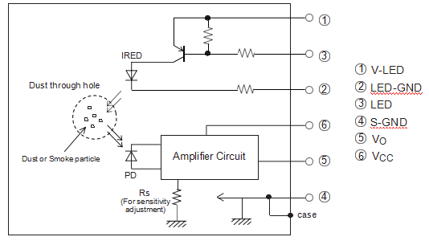

图3.2 粉尘传感器内部示意图

### 3.2.2 负离子空气净化器设备驱动部分

负离子发生器释放出来的负离子 可以帮助清除空气中的漂浮颗粒物，二手烟，粉尘，新房里的甲醛,也有一定的去除效果,它的作用原理简单来说就是负离子附着在空气的颗粒上，让它增加质量和单一电性 使其沉降到地面上，所以发生器在使用的时候周围灰尘会比较多。

负离子发生器完全可以24小时不间断工作，不会损坏，产品的通电寿命在15000小时左右，负离子测试浓度数值是指在10厘米距离每立方厘米的负离子个数，算是个浓度数值没有时间单位。负离子发生器所释放的负离子无色无味（有鱼腥味道的那是臭氧发生器），工作起来看不到任何烟雾类物体，判别释放负离子的方法：可以使用电笔靠近毛刷头，按住电笔后面的铁钮，电笔会亮，即是在工作释放负离子了。

负离子空气净化装置通过双电极片之间的电弧将空气中的污染物颗粒击穿并吸附在电极片上，实现空气的净化。由于负离子空气净化装置的额定工作电压为DC12V，单片机无法直接通过IO口对其进行驱动，因此需要额外的电压隔离或继电器对净化装置进行驱动，本设计采用继电器驱动电路实现驱动电压的转换，将单片机IO口输出的5V电压转换成净化装置所需要的12V电压，以保证设备的正常运行，如图2.3所示。当单片机的P2.3管脚（即QA1引脚）输出高点平时，驱动三极管Q1导通，则继电器线圈得电，产生磁性，将触点吸合以驱动净化装置，实现单片机控制净化器装置的工作运行。

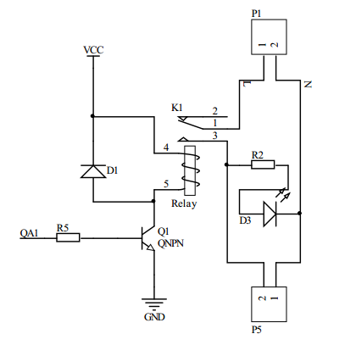

图3.3继电器原理图

### 3.2.3 声光报警系统电路的驱动部分

在系统中，声光报警的作用是进行听觉和视觉的双重感官提醒，因此在设计过程中使用蜂鸣器和LED指示灯作为声光报警系统的元件。由于蜂鸣器是直流电压驱动器件，只需要给蜂鸣器供上额定的电压就能驱动蜂鸣器发出响声。单片机驱动蜂鸣器有两种方式：一种是通过单片机输出PWM直接对蜂鸣器进行驱动，另一种是通过单片机的IO电平翻转产生不同的驱动波形对蜂鸣器进行驱动。因为蜂鸣器的工作电流比较大，所以无法直接通过单片机的IO口进行驱动，一般需要通过放大电路才能驱动蜂鸣器发出声响。驱动电路如图2.4所示。

LED报警指示功能的驱动电流较小，因此可以使用单片机的IO引脚进行直接驱动，具体驱动电路如图2.4所示。

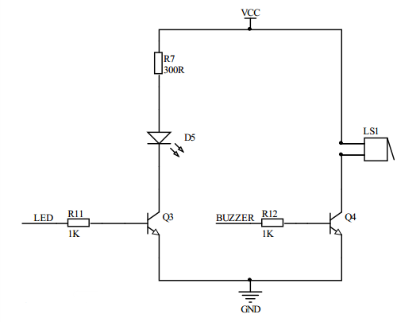

图3.4 声光报警驱动电路

### 3.2.4 系统功能设计

整个系统供电后，单片机进入工作模式，为了保证单片机采集PM2.5传感器数据的准确性，单片机在上电之后需要1S左右的初始化延时，因为空气传感器需要一定时间的预热才能进入正常的工作状态，当空气传感器预热完成后，将进入连续工作模式，即实时的检测空间环境中空气质量的污染程度，并将检测的实时数据发送到ADC0804模数转换芯片进行传感器信号的处理，直接发送到单片机，为单片机后续执行相关程序提供准确的参考依据。当单片机采集到实时的检测数据之后，单片机会通过4位的并行接口将相应的数据发送到共阳LED晶体管上进行直观的显示，液晶显示屏上面会显示当前空气质量的数值，设定的预警值，负离子空气净化装置和排风扇等相关设备的运行状态显示，为使用者提供更加直观的观察系统运行状态。当单片机检测到空气传感器发送的数据超过设定的预警值时，单片机会立即发送相应的应急处理命令，驱动继电器电路和报警电路，即打开负离子空气净化装置和排风扇，改善空气质量，直到环境空气质量的指标数据低于设定的预警值，系统恢复正常工作状态。

## 3.3 硬件设计

### 3.3.1 控制系统设计

#### 3.3.1.1 STC89C52RC单片机介绍

STC89C52RC单片机是STC公司生产的新一代单片机，具有高性价比，是目前市场上主流的单片机产品，且该型号单片机指令代码完全兼容传统8051单片机，其功能能够完全符合本系统设计的要求[9]。

主要特性如下：

1）增强型8051单片机，6时钟/机器周期和12时钟/机器周期可以任意选择，指令代码完全兼容传统8051。

2）工作电压：5.5V～3.3V（5V单片机）/3.8V～2.0V（3V单片机）。

3）工作频率范围：0～40MHz，相当于普通8051的0～80MHz，实际工作频率可达48MHz。

4）用户应用程序空间为8K字节。

5）片上集成512字节RAM。

6）通用I/O口（32个），复位后为：P1/P2/P3/P4是准双向口/弱上拉，P0口是漏极开路输出，作为总线扩展用时，不用加上拉电阻，作为I/O口用时，需加上拉电阻。

7）ISP（在系统可编程）/IAP（在应用可编程），无需专用编程器，无需专用仿真器，可通过串口（RxD/P3.0,TxD/P3.1）直接下载用户程序，数秒即可完成一片。

8）具有EEPROM功能。

9）具有看门狗功能。

10）共3个16位定时器/计数器。即定时器T0、T1、T2。

11）外部中断4路，下降沿中断或低电平触发电路，Power Down模式可由外部中断低电平触发中断方式唤醒。

12）通用异步串行口（UART），还可用定时器软件实现多个UART。

13）工作温度范围：-40～+85℃（工业级）/0～75℃（商业级）。

14）PDIP封装。

除此之外，STC89C52RC单片机自身还有很多独特的优点：

1）加密性强，无法解密。

2)超强抗干扰。主要表现在：高抗静电（ESD保护），可以轻松抗御2KV/4KV快速脉冲干扰（EFT测试），宽电压、不怕电源抖动，宽温度范围为－40℃～＋85℃，I/O口经过特殊处理，单片机内部的电源供电系统、时钟电路、复位电路及看门狗电路经过特殊处理.

3)采用三大降低单片机时钟对外部电磁辐射的措施：禁止ALE输出；如选6时钟/机器周期，外部时钟频率可降一半；单片机时钟振荡器增益可设为1/2gain。

4）超低功耗：掉电模式，典型电流损耗<0.1μA；空闲模式，典型电流损耗为2mA；正常工作模式，典型电流损耗4mA~7mA[4]。

#### 3.3.1.2 STC89C52RC单片机的工作模式

STC89C52RC单片机的工作模式如下：

1. 掉电模式：典型功耗<0.1μA,可由外部中断唤醒，中断返回后，继续执行原程序。
2. 空闲模式：典型功耗2mA。
3. 正常工作模式：典型功耗4Ma～7mA。
4. 掉电模式可由外部中断唤醒，适用于水表、气表等电池供电系统及便携设备。

STC89C52RC引脚图如图3.1所示[11]。

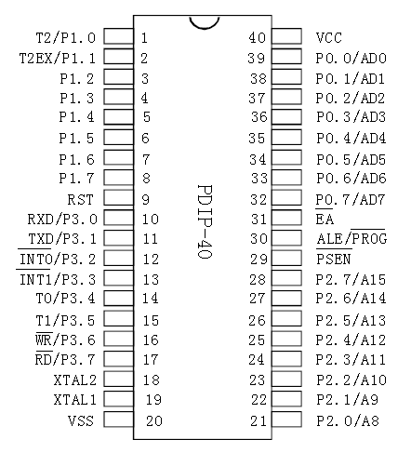

图3.5 STC89C52RC引脚图

### 3.3.1.3 STC89C52RC引脚功能说明

VCC（40引脚）：电源电压。

VSS（20引脚）：接地。

P0端口（P0.0～P0.7，39～32引脚）：P0口是一个漏极开路的8位双向I/O口。作为输出端口，每个引脚能驱动8个TTL负载，对端口P0写入“1”时，可以作为高阻抗输入。在访问外部程序和数据存储器时，P0口也可以提供低8位地址和8位数据的复用总线。此时，P0口内部上拉电阻有效。在Flash ROM编程时，P0端口接收指令字节；而在校验程序时，则输出指令字节。验证时，要求外接上拉电阻。

P1端口（P1.0～P1.7，1～8引脚）：P1口是一个带内部上拉电阻的8位双向I/O口。P1的输出缓冲器可驱动（吸收或者输出电流方式）4个TTL输入。对端口写入1时，通过内部的上拉电阻把端口拉到高电位，这是可用作输入口。P1口作输入口使用时，因为有内部上拉电阻，那些被外部拉低的引脚会输出一个电流（）。

此外，P1.0和P1.1还可以作为定时器/计数器2的外部技术输入（P1.0/T2）和定时器/计数器2的触发输入（P1.1/T2EX），具体参见表3.1：

在对Flash ROM编程和程序校验时，P1接收低8位地址。

|  |  |
| --- | --- |
| 引脚号 | 功能特性 |
| P1.0 | T2（定时器/计数器2外部计数输入），时钟输出 |
| P1.1 | T2EX（定时器/计数器2捕获/重装触发和方向控制） |

表3.1 P1.0和P1.1引脚复用功能

P2端口（P2.0～P2.7，21～28引脚）：P2口是一个带内部上拉电阻的8位双向I/O端口。P2的输出缓冲器可以驱动（吸收或输出电流方式）4个TTL输入。对端口写入1时，通过内部的上拉电阻把端口拉到高电平，这时可用作输入口。P2作为输入口使用时，因为有内部的上拉电阻，那些被外部信号拉低的引脚会输出一个电流（）。

在访问外部程序存储器和16位地址的外部数据存储器（如执行“MOVX @DPTR”指令）时，P2送出高8位地址。在访问8位地址的外部数据存储器（如执行“MOVX @R1”指令）时，P2口引脚上的内容（就是专用寄存器（SFR）区中的P2寄存器的内容），在整个访问期间不会改变。在对Flash ROM编程和程序校验期间，P2也接收高位地址和一些控制信号。P3端口（P3.0～P3.7，10～17引脚）：P3是一个带内部上拉电阻的8位双向I/O端口。P3的输出缓冲器可驱动（吸收或输出电流方式）4个TTL输入。对端口写入1时，通过内部的上拉电阻把端口拉到高电位，这时可用作输入口。P3做输入口使用时，因为有内部的上拉电阻，那些被外部信号拉低的引脚会输入一个电流（）[13]。

在对Flash ROM编程或程序校验时，P3还接收一些控制信号。

### 3.3.2 空气质量传感器

#### 3.3.2.1 空气质量传感器介绍

本设计的环境空气质量检测传感器采用模拟量信号输出的GP2Y1014AU粉尘传感器，G2Y1010AU0F是一种利用光学传感系统的粉尘传感器。红外发射二极管（LID）和光电晶体管被斜向布置在该装置中。它检测空气中灰尘的反射光。特别是对香烟烟雾等细微颗粒进行检测是有效的。此外，它可以通过输出电压的脉冲模式来区分烟雾与室内灰尘。

该粉尘传感器有以下特点：

1. 紧凑、薄封装（46×30×17.6 mm）。
2. Low消耗电流（ICC：最大20毫安）。
3. 只有一个脉冲的测光才能探测到尘埃的存在。
4. 区分烟雾和室内灰尘。
5. 无铅和RoHS指令兼容。

该粉尘传感器一般可应用为：空气中粉尘的检测或空气净化器、空调器、空气监控器，其电路原理图如图3.2所示，外部尺寸图如图3.3所示。



图3.6 粉尘传感器内部示意图

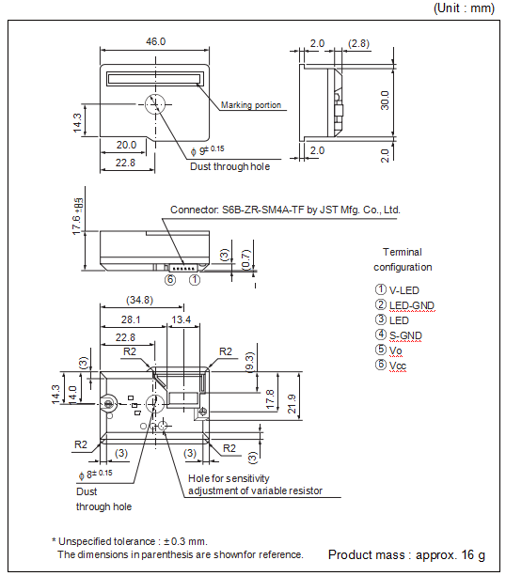

图3.7 粉尘传感器外部尺寸图

根据 LED 驱动周期（脉冲周期：T （ms）), LED 驱动时间（脉冲：宽度 Pw(ms) ）输出电压会变动，规格书特性的规格值是脉冲周期 T：10ms，脉冲宽度 Pw：0.32ms，取样时间：0.28ms，根据此条件变动，规格书上规定的特性值（无尘时输出电压、检出感度） 也随之变动。输入端输入条件具体如图3.5所示[14]。

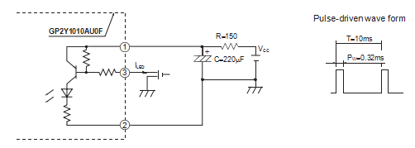

图3.8 粉尘传感器输入端输入条件

#### 3.3.2.2 灰尘检测方法

##### 3.3.2.2.1 关于检出方法

GP2Y1010AU 插上电源后 1 秒内会稳定、正常地运作，可以进行检出。对 GP2Y1010AU 输出电压的绝对值，并不是判定检出的有无，我们推荐的使用方法是：无尘时，从输出电压的变化量来做判定。另外，更甚者可以根据输出电平时间上的变化来对检出对象物的种别进行判别。关于一般被采用的灰尘和烟的判别方法，作如下说明。

3.2.2.2 灰尘和烟的判别方法

从输出电平的大小的变化及输出电平时间的变化来看，可以知道检出对象物是什么。对灰尘和烟检出时输出的区别，作以下说明。一般，香烟的烟是细微粒子，密度高，

会扩散式的大范围漂移。与此相比，灰尘是一个一个大颗粒，密度低，断断续续式的进入PM2.5传感器的检出领域。就如图3.5所述，烟是连续的表现出较高的输出电压，灰尘是间隔的表现出较高的输出电压。因此，根据传感器的输出电压值（发光素子和已同期的脉冲输出电压值）在时间上的推移向微机软件的读取，是否无尘/是否有烟/是否有灰尘，不管是哪种状态，及空气污染的程度是多少，都可以进行检出。

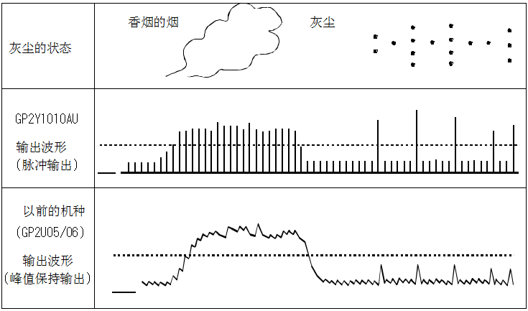

图3.9 烟与灰尘的区别

香烟的烟那样的检出物，按如下进行换算。

可以检出的范围（输出电压可变范围 (V)）= 输出电压范围：VoH(V) — 无尘时输出电压：Voc(V)。

将此换算成粉尘浓度：

检出粉尘浓度范围(mg/m3) = 检出可能范围 (输出电压可变范围(V) ) ÷ 检出感度：K(V/(0.1 mg/m3)。

烟检出的情况下，其判定值如下：

判定值 = 检出浓度(mg/m3) ÷ 10 ×K(V/(0.1 mg/m3) + 无尘时输出电压(V)

##### 3.3.2.2.2 粉尘浓度特性数据图

该粉尘传感器粉尘浓度特性曲线如图3.6所示。

图3.10 粉尘浓度特性数据图

### 3.3.2.2.3 粉尘传感器电路图

结合课题要求及该粉尘传感器引脚图，设计出相应电路图如图3.7所示。

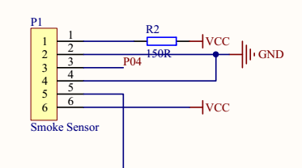

图3.11 粉尘传感器电气原理图

## 3.3.3 共阳LED二极管

#### 3.3.3.1 LED二极管简介

发光二极管,通常称为LED,是一个微小的电灯泡。但不像常见的白炽灯泡，发光二极管没有灯丝，而且又不会特别热。它单单是由半导体材料里的电子移动而使它发光。数码管是一种半导体发光器件，其基本单元是发光二极管。数码管按段数分为七段数码管和八段数码管，八段数码管比七段数码管多一个[发光二极管](http://baike.baidu.com/view/84213.htm)单元（多一个小数点显示）；按能显示多少个“8”可分为 1 位、2 位、4 位等等数码管；按发光二极管单元连接方式分为共阳极数码管和共阴极数码管。共阳数码管是指将所有发光二极管的阳极接到一起形成公共阳极(COM)的数码管，共阳数码管在应用时应将公共极COM 接到+5V，当某一字段发光二极管的阴极为低电平时， 相应字段就点亮，当某一字段的阴极为高电平时，相应字段就不亮。共阴数码管是指将所有发光二极管的阴极接到一起形成公共阴极(COM)的数码管，共阴数码管在应用时应将公共极COM 接到地线GND 上，当某一字段发光二极管的阳极为高电平时，相应字段就点亮，当某一字段的阳极为低电平时，相应字段就不亮。

#### 3.3.3.2 数码管概述

数码显示器是一种由LED 发光二极管组合显示字符的显示器件，它使用了 8 个Led 发光二极管，其中七个用于显示字符，一个显示小数点，所以通称为七段发光二极管数码显示器。4 位一体数码管，其内部段已连接好，引脚如图 3.7 所示（数码管的正面朝自己，小数点在下方）。a、b、c、d、e、f、g、dp 为段引脚，S1、S2、S3、S4 分别表示四个数码管的位。

|  |  |  |  |  |  |  |
| --- | --- | --- | --- | --- | --- | --- |
|  |  |  |  |  |  | LE |
|  | | | | | | |
|  |  |  |  |  |  |  |

图3.12 数码管引脚图

#### 3.3.3.3 数码管驱动电路图

根据数码管引脚图及课题要求，设计出数码管驱动电路如图3.9所示。

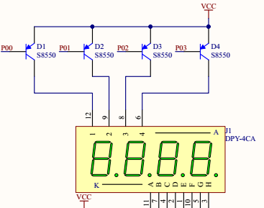

图3.13 数码管驱动电路图

### 3.3.4 负离子空气净化器

#### 3.3.4.1 负离子空气净化器简介

负离子空气净化器既是负离子产生源又是空气净化装置。主要构件是负电晕放电区和通风风扇。电晕线上加有负高压,形成负电晕放电,在其周围形成空间电荷区,产生大量的负离子,负离子随着气流进入室内,起着空气质量调节和净化作用,负直流高压电源接到电晕线上,对地线开始电晕放电。电晕放电如图3.10所示。电晕线周围的空气在高压下电离,其中,正离子在强大的负电压电场下,被吸引至电晕线上,负离子则向正极方向移动,一部分达到网状电极,另一部分在风机的作用下,进入到外部空气,这部分负离子部分与空气中的粉尘结合,迅速下降,起到净化空气的作用。

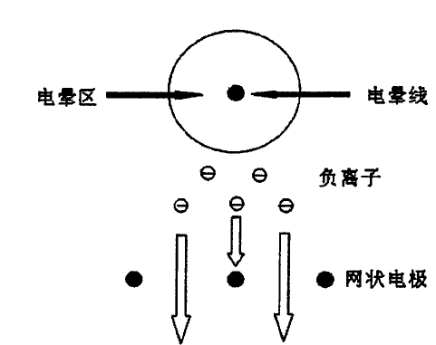

图3.14 电晕放电示意图

#### 3.3.4.2 负离子发生器结构

负离子浓度和臭氧浓度是负离子发生器的两个主要性能参数。其中负离子的浓度决定着净化效率,而臭氧浓度则决定着负离子发生器是否能被选用。前者越高越好,后者越低越好。这里采用线网状电极电晕放电,电极结构与负离子浓度和臭氧浓度有一下关系:

1）负离子浓度、臭氧浓度、电晕电流随着放电电压的升高增加。

2）其它条件相同,电晕线加热(加热电压在电晕线承受范围内)可以提高负离子浓度、增加电晕电流,而降低臭氧浓度。

3）其它条件相同,电极间距减小(保证在该结构下起晕电压、火花放电电压之间有足够的变化空间),负离子浓度、臭氧浓度、电晕电流都上升,反之则下降。

4）其它条件相同,接地电极线间距增大,负离子浓度、臭氧浓度、电晕电流下降,反之上升。

5）其它条件相同,电晕线并联时各参数都要高于电晕线串联时的情况。

6）其它条件相同,电晕线长度增大,负离子浓度上升,臭氧浓度和电晕电流降低[6]。

#### 3.3.4.3 负离子发生器驱动电路

根据负离子发生器电路原理图及课题要求，设计出空气净化部分电气原理图如图3.11所示。

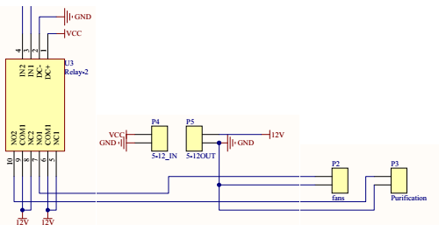

图3.15 空气净化部分电路原理图

### 3.3.5 报警系统

采用pnp的三极管，led灯，无源蜂鸣器组合而成，形成了该空气净化系统的声光报警装置。根据题目要求设计报警系统电路图如图3.12所示。

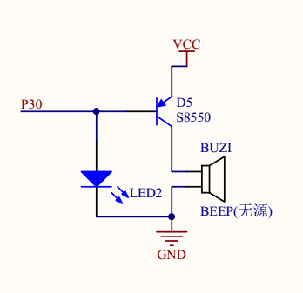

图3.16 报警系统电路原理图

### 3.3.6 ADC0804模数转换系统

#### 3.3.6.1 ADC0804简介

ADC0804是CMOS 8位逐次逼近A/D使用微分电位法的变换器类似于256R产品的梯子。这些转换器是设计允许使用NSC800和ISN8080A操作具有三态输出锁存器的导数控制总线驱动数据总线。这些A/D就像内存位置一样。或者I/O端口到微处理器，没有接口逻辑是必要的。差分模拟电压输入允许增加模拟零输入的共模抑制和抵消电压值。此外，电压基准输入可以是调整以允许编码任何较小的模拟电压跨距分辨率达到8位。

其引脚图如图3.13所示

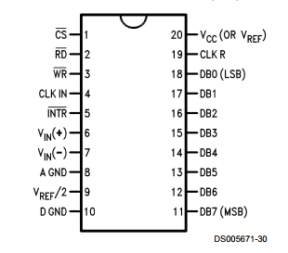

图3.17 ADC0804引脚图

引脚功能说明:

1）PIN1 (CS )：Chip Select，与RD、WR 接脚的输入电压高低一起判断读取或写入与否，当其为低位准(low) 时会active。

2）PIN2 ( RD )：Read。当CS 、RD 皆为低位准(low) 时，ADC0804 会将转换后的数字讯号经由DB7 ~ DB0 输出至其它处理单元。

3） PIN3 (WR )：启动转换的控制讯号。当CS 、WR 皆为低位准(low) 时ADC0804 做清除的动作，系统重置。当WR 由0→1且CS ＝0 时，ADC0804会开始转换信号，此时INTR 设定为高位准(high)。

4）PIN4、PIN19 (CLK IN、CLKR)：频率输入/输出。频率输入可连接处理单元的讯号频率范围为100 kHz 至800 kHz。而频率输出频率最大值无法大于640KHz，一般可选用外部或内部来提供频率。

5）PIN5 ( INTR )：中断请求。转换期间为高位准(high)，等到转换完毕时INTR 会变为低位准(low)告知其它的处理单元已转换完成，可读取数字数据。

6）PIN6、PIN7 (VIN(+)、VIN(-))：差动模拟讯号的输入端。输入电压VIN＝VIN(+) －VIN(-)，通常使用单端输入，而将VIN(-)接地。

7）PIN8 (A GND):模拟电压的接地端。

8）PIN9 (VREF）

#### 3.3.6.2 ADC0804引脚功能及特性

CS 、RD 、WR （引脚1、2、3）：是数字控制输入端，满足标准TTL 逻辑电平。其中CS 和WR 用来控制A/D 转换的启动信号。CS 、RD 用来读A/D 转换的结果，当它们同时为低电平时，输出数据锁存器DB0~DB7 各端上出现8 位并行二进制数码。CLKI（引脚4）和CLKR（引脚19）：ADC0801~0805 片内有时钟电路，只要在外部“CLKI”和“CLKR”两端外接一对电阻电容即可产生A/D 转换所要求的时钟，其振荡频率为fCLK≈1/1.1RC。其典型应用参数为：R=10KΩ，C=150PF，fCLK≈640KHZ，转换速度为100μｓ。若采用外部时钟，则外部fCLK 可从CLKI 端送入，此时不接R、C。允许的时钟频率范围为100KHZ～1460KHZ。INTR （引脚5）： INTR 是转换结束信号输出端，输出跳转为低电平表示本次转换已经完成，可作为微处理器的中断或查询信号。如果将CS 和WR 端与INTR 端相连，则ADC0804 就处于自动循环转换状态。CS ＝0 时，允许进行A/D 转换。WR 由低跳高时A/D 转换开始，8 位逐次比较需8×8=64 个时钟周期，再加上控制逻辑操作，一次转换需要66～73 个时钟周期。在典型应用fCLK＝640KHZ 时，转换时间约为103μｓ～114μｓ。当fCLK 超过640KHZ，转换精度下降，超过极限值1460KHZ 时便不能正常工作。VＩＮ（＋）（引脚）和VＩＮ（－）（引脚7）：被转换的电压信号从VＩＮ（＋）和VＩＮ（－）输入，允许此信号是差动的或不共地的电压信号。如果输入电压VＩＮ的变化范围从0V到Vmax，则芯片的VＩＮ（－）端接地，输入电压加到VＩＮ（＋）引脚。由于该芯片允许差动输入，在共模输入电压允许的情况下，输入电压范围可以从非零伏开始，即Vmin 至Vmas。此时芯片的VＩＮ（－）端应该接入等于Vmin 的恒值电码坟上，而输入电压VＩＮ仍然加到VＩＮ（＋）引脚上。AGND（引脚8）和DGND（引脚10）：A/D 转换器一般都有这两个引脚。模拟地AGND 和数字地DGND 分别设置引入端，使数字电路的地电流不影响模拟信号回路，以防止寄生耦合造成的干扰。VＲＥＦ／2（引脚9）：参考电压VＲＥＦ/2 可以由外部电路供给，从“VＲＥＦ/2”端直接送入，VＲＥＦ/2 端电压值应是输入电压范围的二分之一。所以输入电压的范围可以通过调整VＲＥＦ/2 引脚处的电压加以改变，转换器的零点无需调整。

ADC0804 转换器的工作时序如图3.14所示。

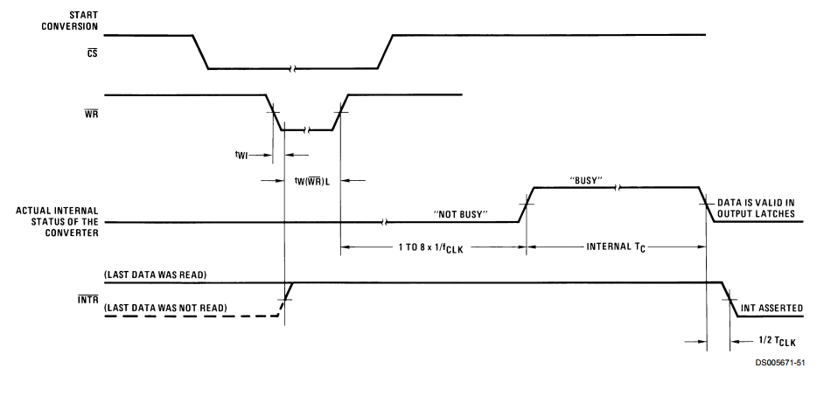

图3.18 ADC0804时序图

#### 3.3.6.3 ADC0804驱动电路图

ADC0804驱动电路如图3.15所示。

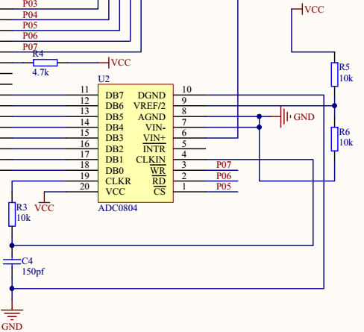

图3.19 ADC0804驱动电路图

## 3.3.7 本节小结

本章具体介绍了空气净化系统的各个部分的硬件设计。在芯片的选择上，我们使用了STC89C52RC这款芯片。根据题目要求，设计了电路图，包含稳压电路、粉尘传感器驱动电路、报警电路、负离子发生器驱动电路、风扇驱动电路，系统总电路设计图如图3.16所示。

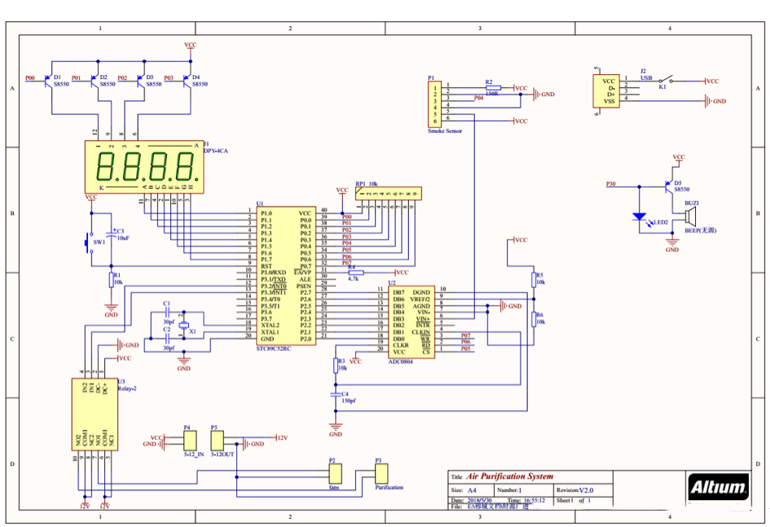

图3.20系统总电路设计图

## 3.4 软件流程

软件是计算机系统的大脑，没有软件的计算机就像没有大脑的人一样，不能充分发挥它的功能。在本次设计的控制系统中，硬件设备的功能是通过软件来赋予其意义的，如系统要控制负离子空气净化装置，首先要通过有线串行通信程序来完成控制功能，通过编程完成LED数码显示等等，综上所诉，软件是控制系统中的一个非常重要组成部分[7]。

本次设计的控制系统的软件程序包括：风扇开关控制程序、负离子空气净化开关控制程序、报警扫描控制程序、传感器数据采集程序、晶体管显示控制程序等。本着软件设计的基本方法此次设计控制程序的软件设计方法是利用传统的结构化分析与设计方法来完成的[8]。结构化程序设计方法虽然是早期的程序设计方法，但该方法还一直被广泛地使用。结构化系统分析与设计贯穿整个软件设计过程，遵循“自顶向下，逐步求精”的基本原则。



图3.21 空气净化控制系统软件程序总体结构图

软件设计是从软件需求规格说明书出发，根据需求分析阶段确定的功能设计软件系统的整体结构、划分功能模块、确定每个模块的实现算法以及编写具体的代码，形成软件的具体设计方案，如图3.18所示。



图3.22 软件流程图

### 3.4.1 引脚的初始化程序

在编程之前，需要初始化引脚。

具体程序如下：

1. sbit CS=P0^5;                    //ADC0804 CS 端
2. sbit wr=P0^7;                    //ADC0804 WR 端
3. sbit rd=P0^6;                    //ADC0804 RD 端
4. sbit wei1=P0^0;              //位选端
5. sbit wei2=P0^1;
6. sbit wei3=P0^2;
7. sbit wei4=P0^3;
8. sbit fan = P3^2;
9. sbit pure = P3^3;
10. sbit ledPower = P0^4;
11. uchar a,A1,A2,A3,pm,count;
12. uint pmA,pmB,pmX;
13. uchar code table[]={
14. 0xC0,  //"0"
15. 0xF9,  //"1"
16. 0xA4,  //"2"
17. 0xB0,  //"3"
18. 0x99,  //"4"
19. 0x92,  //"5"
20. 0x82,  //"6"
21. 0xF8,  //"7"
22. 0x80,  //"8"
23. 0x90,  //"9"
24. 0x88,  //"A"
25. 0x83,  //"B"
26. 0xC6,  //"C"
27. 0xA1,  //"D"
28. 0x86,  //"E"
29. 0x8E,  //"F"
30. 0x89,  //"H"
31. 0xC7,  //"L"
32. 0xC8,  //"n"
33. 0xC1,  //"u"
34. 0x8C,  //"P"
35. 0xA3,  //"o"
36. 0xBF,  //"-"
37. 0xFF,  //熄灭
38. };

## 3.4.2 系统初始化程序

本系统的初始化包括引脚初始化、中断优先级的初始化和定时器的初始化。因为STC89C52RC最常使用的是库函数编程，所以我们应当对所要使用的程序进行函数声明，具体程序如下，其程序框图如图3.19所示：

TMOD |= 0x01;     //使用模式1，16位定时器，使用"|"符号可以在使用多个定时器时不受影响

1. TH0 = 0x0DA;          //给定初值，这里使用定时器最大值从0XDA开始计数一直到65535溢出
2. TL0 = 0x30;
3. EA=1;            //总中断打开
4. ET0=1;           //定时器中断打开
5. TR0=1;           //定时器开关打开
7. CS=0;
8. fan = 0;



图3.19 系统初始化程序流程图

## 3.4.3 AD转换及LED显示程序

本设计中，用ADC0804转化得到的参数程序，并将转化到的空气质量数值用LED数码管进行显示，具体程序如下：

1. **while**(1)
2. {
3. wr=1;
4. _nop_();
5. wr=0;               //启动A/D转换
6. _nop_();
7. wr=1;
8. **for**(a=10;a>0;a--)
9. {
10. display();
11. }
12. }

LED数码管显示程序具体如下：

1. **void** display()   //数码管显示函数
2. {
3. P1 = table[pmA/1000];
4. wei1 = 0;
5. delay(5);
6. wei1 = 1;
8. P1 = table[pmA%1000/100];
9. wei2 = 0;
10. delay(5);
11. wei2 = 1;
13. P1 = table[pmA%100/10];
14. wei3 = 0;
15. delay(5);
16. wei3 = 1;
18. P1 = table[pmA%10];
19. wei4 = 0;
20. delay(5);
21. wei4 = 1;
23. }

## 3.4.4 空气质量判断及空气净化系统启动程序

本设计中，需要先根据测出的空机质量与设定值进行对比，如果大于设定值，则空气质量较差需开启空气净化装置，其具体程序如下：

1. **void** Timer0_isr(**void**) interrupt 1 **using** 1
2. {
3. TH0 = 0x0DA;          //重新赋值，方式1是16位计数器，不能硬件重装初始值
4. TL0 = 0x30;
5. ledPower = 0;
6. count++;
7. **if**(count == 100)
8. {
9. count = 0;
10. }
11. delay4us(90); //delay 280us
13. P2 = 0xff;          //读P2口之前先给其写全1
14. rd = 1;               //选通AD0804 CS 端
15. _nop_();
16. rd = 0;               //A/D读使能
17. _nop_();
18. **if**(count == 6){
19. pm = P2;            //A/D数据读取赋给P2口
20. pmA = pm *39 +312;
21. }
22. rd = 1;
23. delay4us(8); //delay 32us
24. ledPower = 1;
25. **if**(pmA >= 588){
26. fan = 1;
27. pure = 1;
28. }
29. **if**(pmA <= 588){
30. fan = 0;
31. pure = 0;
32. }
33. }

**四、 创新性（本部分内容主要说明作品的创新性）**

本作品的主要创新性体现在以下几点：

1. 传感器与声光报警系统的结合。
2. 数据可视化。
3. 安全控制7KV以上的直流高压（负离子发生器的输出电压为7KV）。
4. 排风与负离子沉降双重净化。

本作品作为一个demo，后期的发展方向如下：

现在的空气污染情况加剧，空气净化系统是一个热门的发展方向。所以我认为该烟雾报警器可以向以下两个方向发展：远程传输方向以及环保可再生能源方向。

1）进行基于GPRS的远程智能烟雾报警及空气净化系统控制，可以实现远程烟雾浓度传输控制管理。随着现代无线通讯技术的发展，GRPS技术日渐成熟，具有覆盖面广，维护费低，安装方便，易于操作的特点。可利用GPRS无线通讯技术和报警器组成无线传感器监测的大范围远程数据烟雾浓度采集系统，实现一人监测多出地区烟雾浓度。而后可以在由智能的网络相关程序将多个地区的烟雾数据与Internet进行数据连接，把采集到的数据传送给互联网由又一个总端监控整个地区的烟雾情况。这样的技术一旦成熟，不建议用作火灾报警，因为火灾报警系统要求绝对的低延迟；但非常适合用来检测全国各地的空气质量，pm2.5等。

2）利用太阳能作为系统的能源。太阳能是一种丰富的可再生资源，由太阳能作为能源能够有效的节约电能，减少生产成本。在多个室外地区安装该烟雾报警器，利用太阳能为其供电，然后再由上述的GPRS技术将数据上传，可以有效、节能地实时监测各地区环境烟雾浓度情况。

**五. 总结**

在本次设计中，我们秉承着工程中精益求精的精神，力求把每个点做到最好，做一个可扩展的demo作品。其次，在团队合作上，我们使用Git进行版本控制及分支管理。最后，我们秉承着科技造福人类的思想，在GitHub上开源了本次设计的全部资料（https://github.com/Barzarrhey/Air-Purification-System.git），以供他人在此demo上进行不以牟利为目的的改进。

漫长的设计过程，就是一次马拉松。每跨过一个障碍，解决一个问题，就离终点近了一步，就越加坚定了我们完成此次比赛的决心。通过对一个个问题地解决，我最终设计出了产品设计要求的产品，并完成了全部功能。不仅提高了我对工程实践的认识，同时，在这次比赛中也掌握了和认识了很多新的元器件，熟悉了各个器件的基本功能和使用方法，这对我以后的学习和工作将会有很大的帮助和提高。

**参考文献**

1. 王福瑞等.单片微机测控系统设计大全[M].北京航空航天大学出版社，1998（331-337）.
2. 刘黎明等.单片机与嵌入式系统应用[J].英文期刊MICROCON TROLLER&EMBEDDED SYSTEM.2002(7).2002
3. 郭天祥，51单片机C语言教程[M].北京：电子工业出版社，2009.